UNIVERSIDAD NACIONAL DE TRUJILLO
Facultad de Ciencias Físicas y Matemáticas
Escuela Profesional de Informática


LABORATORIO — SESIÓN 04
Organización Lógica de Archivos

Registros de Longitud Variable (RLV) · Registros de Longitud Fija (RLF)
Curso | Organización de Archivos
Docente | Mg. Ing. Max Castro Rodríguez
Ciclo | 4.º ciclo
Integrante(s) | Wagner jesus vasquez daza
Fecha | 14/09/2026

Laboratorio 4 —
Duración: 45 minutos · Modalidad: individual

1. Objetivo
Comparar la organización lógica RLV texto con delimitadores y RLF binario de tamaño fijo, verificar tamaños de archivo y comprender cómo un índice nexo guarda la posición y el tamaño de cada registro RLV para localizarlo sin recorrer todo el archivo.

2. Archivos que intervienen
Archivo | Tipo | Rol
persona_delimitadores.txt | RLV texto | Datos legibles: campo | , registro &
personayemail_binario.txt | RLF binario | struct persona { NR, nombre[20], email[30] }
indice_nexo.bin | RLF índice | struct people { NR, nombre, posicion, tamanio }
persona_delimitadores_respaldo.txt | RLV muestra | Data de entrada para conversión (opción 11)

3. Ruta de los 45 minutos
Min | Qué hacer
0–8 | Escuchar la demo: menú, RLV con | y &, RLF, índice nexo (opciones 1–10).
8–18 | Parte A. Crear 2–3 registros RLV (opción 1). Leer en formato tabular (opción 3). Anotar tamaño del .txt.
18–28 | Parte B. Convertir respaldo → RLF (opción 11) o escribir RLF (opción 6). Leer RLF (opción 7). Anotar tamaño del binario.
28–38 | Parte C. Construir índice (opción 8), leerlo (opción 9), buscar un nombre vía índice (opción 10). Completar ficha.
38–45 | Parte D. Responder las 4 preguntas y entregar la ficha (foto o PDF al aula virtual).

4. Ficha de evidencia
Ítem | Valor / observación
N.º de registros cargados en RLV | 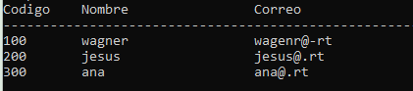
Tamaño de persona_delimitadores.txt (bytes) | persona_delimitadores.txt ->
Tamaño de personayemail_binario.txt (bytes) | 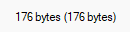  personayemail_binario.txt ->
NRS reportado por el RLF (opción 7) | 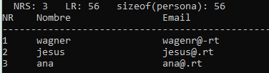
NRS del índice nexo (opción 9) | 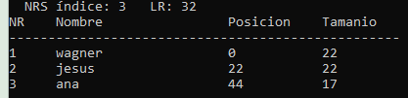
Nombre buscado en opción 10 | 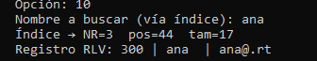
posicion y tamanio que devolvió el índice

6. Preguntas
P1. ¿Por qué el archivo RLF suele tener un tamaño más predecible que el RLV cuando hay el mismo número de personas?
Porque en el RLF cada registro ocupa exactamente lo mismo un struct persona de tamaño fijo: NR + nombre[20] + email[30], sin importar si el nombre es "Ana" o "Wagner" el campo siempre reserva el mismo espacio relleno con ceros si sobra. Por eso el tamaño total es totalmente calculable.

P2. En el índice nexo, ¿qué significan los campos posicion y tamaño?
posicion: es el byte exacto dentro de persona_delimitadores.txt donde empieza ese registro RLV.
Tamaño: es cuántos bytes ocupa ese registro completo, desde donde empieza hasta el & que lo cierra incluido.

P3. Si solo tuviera el RLV (sin índice), ¿cómo buscaría un nombre? ¿Qué ventaja aporta el nexo?
tendría que hacer una búsqueda secuencial abrir el RLV y leerlo carácter por carácter o registro por registr desde el principio comparando el campo de cada registro con el que busco, hasta encontrarlo o llegar al final del archivo.el índice ya tiene guardado, para cada nombre, la posición exacta (pos) y el tamaño (tam) de su registro en el RLVsiendo esto una ventaja para el proceso de busqueda.

P4. Indique un modo de apertura usado para crear el RLF y otro para agregar sin borrar lo anterior (ej. wb / r+b).
"r+b" usado en agregarRLF(). Abre el archivo binario ya existente en modo lectura/escritura, lee el NRS actual del encabezado para saber cuántos registros hay."wb" usado en escribirRLF(). Crea el archivo binario desde cero si ya existía, lo borra, escribe primero un encabezado provisional y luego cada registro que vas ingresando.

7. Opcional
En el código, localice la función construirIndiceNexo. Explique en 3 líneas: ¿en qué momento se detecta el fin de un registro RLV y qué se graba en pe.posicion y pe.tamanio?

8. Rúbrica rápida (10 puntos)
Criterio | Pts
Parte A: RLV creado y leído (evidencia de tamaño) | 2
Parte B: RLF generado/leído (NRS y tamaño) | 2
Parte C: índice construido + búsqueda opción 10 | 3
Ficha completa y 4 preguntas coherentes | 3
Total | 10

Recordatorio de modos de apertura (para P4)
- Texto — crear/truncar: wt · agregar: at · leer: rt
- Binario — crear: wb · leer/escribir existente: r+b · solo leer: rb

